**Ефективно използване на силови трансформатори**

1. **Общи понятия.**

* Определение.

Трансформаторът е статично електрическо устройство, чрез което се пренася

[електрическа енергия](https://bg.wikipedia.org/wiki/%D0%95%D0%BB%D0%B5%D0%BA%D1%82%D1%80%D0%B8%D1%87%D0%B5%D1%81%D0%BA%D0%B0_%D0%B5%D0%BD%D0%B5%D1%80%D0%B3%D0%B8%D1%8F) от една [електрическа верига](https://bg.wikipedia.org/wiki/%D0%95%D0%BB%D0%B5%D0%BA%D1%82%D1%80%D0%B8%D1%87%D0%B5%D1%81%D0%BA%D0%B0_%D0%B2%D0%B5%D1%80%D0%B8%D0%B3%D0%B0) в друга чрез индуктивна връзка. Индуцираното напрежение във вторичната намотка е право пропорционално на напрежението в първичната намотка и на отношението на броя на навивките във вторичната спрямо първичната намотка.

* Устройство на силов маслен трансформатор.

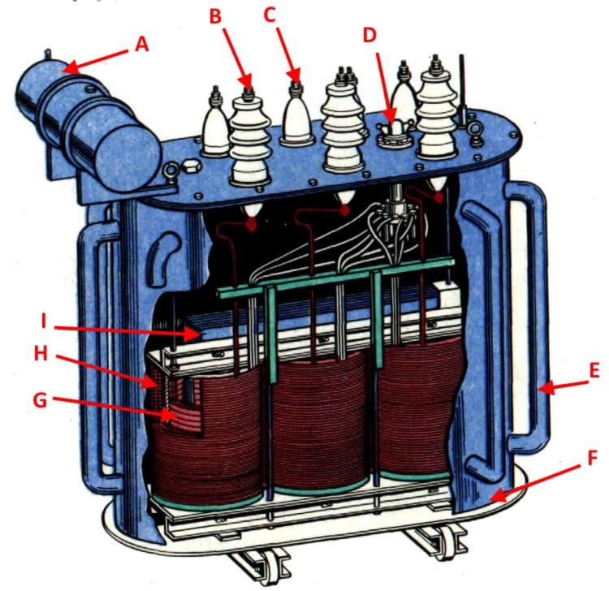

*Легенда:*

1. A - разширителен резервоар за масло.
2. B – изолатори на вход високо напрежение.
3. C - изолатори на изход ниско напрежение.
4. D - превключвател на работното напрежение.
5. E - радиаторът е тръба, през която циркулира масло.
6. F - корпус.
7. G и H – бобини ниско и високо напрежение.
8. I – магнитопровод /ярем/.
9. D – Превключвател, който променя коефициента на трансформация чрез

превключване към по-голям или по-малък брой навивки в бобините.

* Предназначение.

Трансформаторът преобразува променливо токовото напрежение с цел пренос на големи разстояния и по-лесно използване на ел. енергията.

Процесът на трансформация позволява да се ползват такива нива на напрежение, които са необходими – за пренос на електрическа енергия, за ползване в транспорта, за ползване в домакинствата, в електронни устройства и т.н.

*Схема за пренос на енергия*

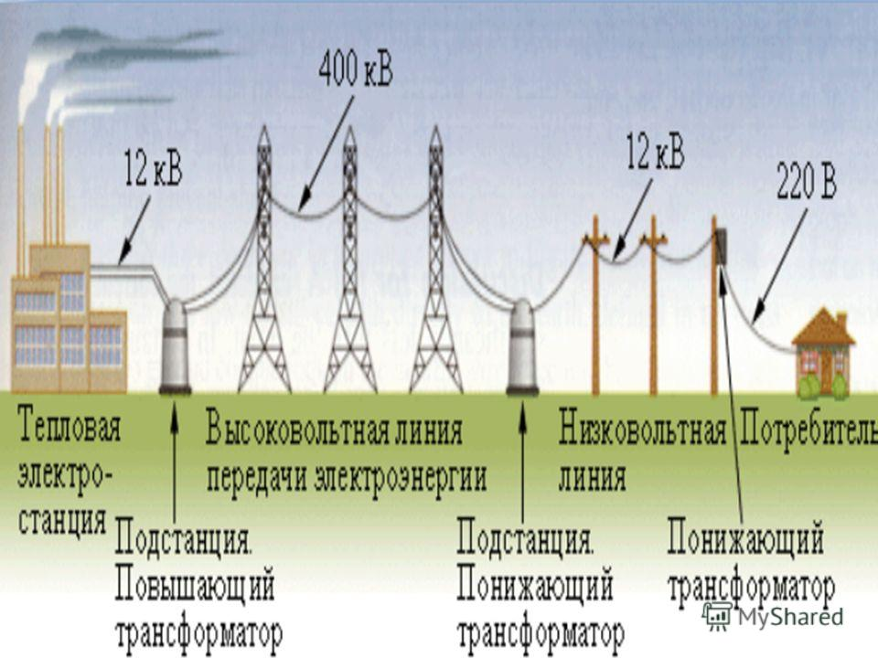

Между генератора /ТЕЦ/ и потребителя могат да бъдат инсталирани няколко трансформатора. Първият повишава напрежението от 12 kV на 400 kV. Колкото е по-високо, толкова по-ниски са загубите при пренос на дълги разстояния.

На изхода на линията се инсталира втори трансформатор, който понижава напрежението от 400 kV на 12 kV в районната подстанция, откъдето трети трансформатор понижава напрежението от 12 kV на 220 V, за да се използва от крайните потребители.

*Пример за оформяне на табела на силов трансформатор*

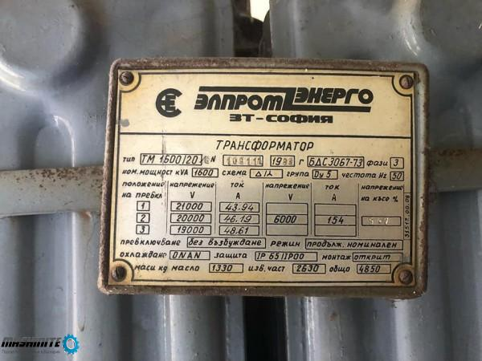

* 1. Име на завода производител – Елпром Енерго гр. София.
  2. Тип ТМ1600/20/6 – трансформатор маслен с мощност1600 КВА; първично напрежение 20 Кв и вторично напрежение 6 Кв.
  3. Заводски номер 109111; Година на производство 1983; Стандарт БДС; Брой фази 3.
  4. Номинална мощност 1600 КВА; Схема на свързване Триъгълник-Звезда; Група на свързване Dy5; Работна честота 50 Hz.
  5. Положение на превключвателя 1; 2; 3 и съответното първично напрежение 21; 20; 19 Кв.; Регулирането е в диапазон +- 5 %; Първичен ток 44; 46; 49 А; Вторично напрежение 6 Кв; Вторичен ток 154 А.
  6. Режим на работа – продължителен; Охлаждане **ONAN**  „Oil Natural AirNatural " - използва естествен конвективен поток на горещо масло за охлаждане.

*Схема за движението на маслото в трансформатора*

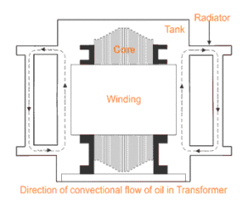

* 1. Защита от прах и вода IP65; Подходящ за открит монтаж;
  2. Маса в кг Маслото 1330; Изваждаема част 2630; Общо тегло 4 850.

Тези данни са полезни в процеса на експлоатация и поддръжка на трансформатора.

Използват се при завеждане на актива; при транспорт; ремонт; избор на пусково защитна апаратура; начин на монтаж и експлоатация.

По-подробни данни може да се получат от фирмен каталог или от сайта на производителя.

1. **Основни параметри на трансформатора.**

*Заместваща схема на трансформатор*

[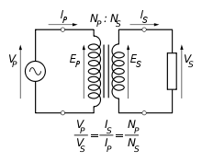](https://bg.wikipedia.org/wiki/%D0%A4%D0%B0%D0%B9%D0%BB:Transformer_under_load.svg)

**Напрежението**, което се подава на входа на трансформатора **Vp**, се нарича

**първично** (входно), а това, което се получава на [изхода](https://bg.wikipedia.org/wiki/%D0%98%D0%B7%D1%85%D0%BE%D0%B4) **Vs**, се нарича вторично (изходно), а съответните намотки – първична и вторична.

Ако навивките на **вторичната**[**намотка**](https://bg.wikipedia.org/wiki/%D0%9D%D0%B0%D0%BC%D0%BE%D1%82%D0%BA%D0%B0)**Ns** са повече от навивките на **първичната Np,** то трансформаторът е повишаващ и обратно – ако са по-малко е понижаващ.

Съотношението „брой навивки на волт“ е еднакво за двете намотки. Първичната и вторичната мощност са равни /разликата е загубите в трансформатора/, което означава, че в каквото съотношение са **първичното Vp** и **вторичното Vs** **напрежение**, точно в обратното съотношение са **първичният Ip** и **вторичният Is ток**. Това е важно при избора на дебелината на проводника за първичната и вторичната намотки.

Пример:

ТМ100/20/0.4 е с мощност 100 КВА; първично напрежение Vp=20 000 в;

вторично напрежение Vs=400 в; първичен ток Ip=2,9 А и вторичният Is=144 А.

Коефициента на трансформация е Кт = Vp/ Vs = 20000/400 = 50;

Ip=2,9 А и вторичният Is/Ip = 144/2,9 = 49,7 ~ 50.

На този понижаващ трансформатор първичната намотка е с по-малко сечение и с 50 пъти по-вече навивки от вторичната намотка. Вторичната намотка трябва да е с голямо сечение, за да може да проведе по-големия ток от 144 А.

1. **Загуби на ел. енергия в силовите трансформатори.**

*Схема на реален трансформатор*

[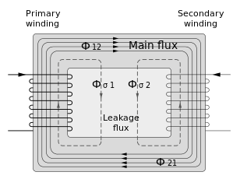](https://bg.wikipedia.org/wiki/%D0%A4%D0%B0%D0%B9%D0%BB:Transformer_Flux.svg)

В реалния трансформатор има следните загуби:

Загубите в намотките /съпротивителни, в медта/ и загубите в стоманата /магнитопровода, ярема/ са основните определящи загуби в трансформатора.

*Енергийна диаграма и законът за запазване на енергията*

Входяща мощност – Загуби на мощност = Изходяща /полезна/ мощност

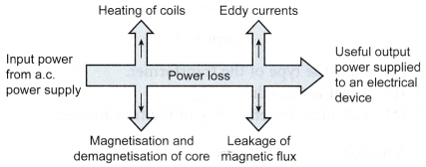

* *Съпротивителните загуби* в намотките /**загуби от натоварване** или **I2R загуби/**

зависят от натоварването на трансформатора и са пропорционални на втора степен от токовете, преминаващи през всяка намотка. Трансформаторите с медни намотки имат по-ниски загуби спрямо тези с алуминиеви при равни други условия.

*Връзка между натоварването и топлината, произведена в намотките*

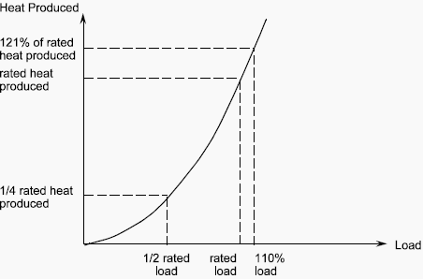

При 10 % токово претоварване, температурата нараства с 21 % над номиналната температура за трансформатора.

При пълно натоварване намотките ще работят близо до тяхната проектна температура. Животът на изолацията при трансформаторите, се намалява наполовина при всеки /7 – 10/°C увеличаване на [работната температура](https://bg.wikipedia.org/w/index.php?title=%D0%A0%D0%B0%D0%B1%D0%BE%D1%82%D0%BD%D0%B0_%D1%82%D0%B5%D0%BC%D0%BF%D0%B5%D1%80%D0%B0%D1%82%D1%83%D1%80%D0%B0&action=edit&redlink=1) над допустимата. Малките сухи трансформатори и маслените трансформатори се самоохлаждат чрез естествена конвекция и лъчист топлообмен. При увеличаване на мощността на трансформаторите се използва принудително въздушно охлаждане, принудително маслено охлаждане, водно охлаждане или комбинирано охлаждане.

Полезният живот на големите силови трансформатори е над 50 години, като средното време за възникване на авария при тях е веднъж на 10 - 15 години. Авариите с трансформаторите са предизвикани най-често от проблеми с лоши връзки, пренапрежения, изтичане на маслото, понижена изолацията, кражби, замърсена среда, течове на вода, лошо охлаждане, пожар, претоварване и др.

За трансформаторите с мощност до 160 Ква най-често повредите са от пренапрежения. За по-големите трансформатори най-често е проблем греенето от лоши връзки на страна НН. За тях се използват токови клеми с голяма площ и подсигуряване в няколко точки с цел гарантиране надеждно токоотнемане.

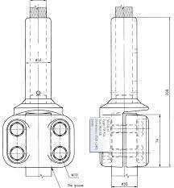

* *Загубите в магнитопровода* са двукомпонентни - загуби от *вихрови токове* и

загуби от *хистерезис*. За цикличното намагнитване и размагнитване на магнитопровода се изразходва енергия.

Загубите в сърцевината зависят от номиналното напрежение на трансформатора.

*Загуби от вихрови токове /Eddy Currenrs/*

По-големи вихрови токове протичат при цяла метална сърцевина спрямо тази, изпълнена с изолирани тънки ламели.

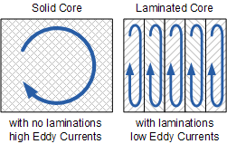 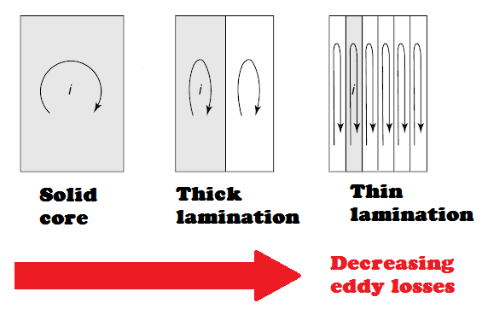



*Загуби от хистерезис при намагнитване и размагнитване на магнитопровода.*

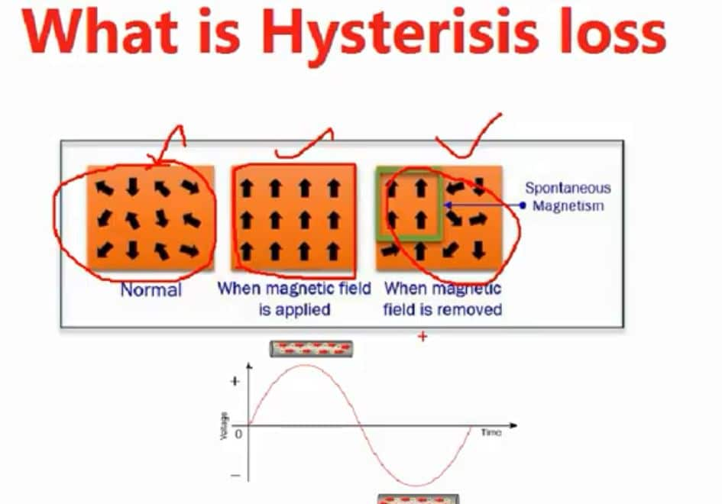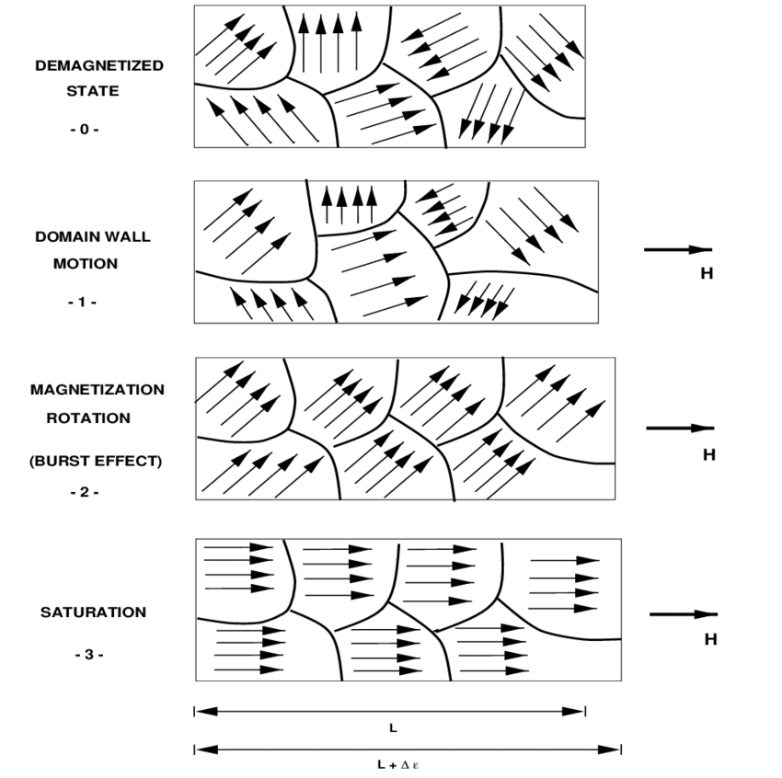

За изработката на магнитопроводи се използват тънки листове двустранно

изолирана ламарина наричани ламели. Изолацията най-често е с лаково или оксидно покритие. Това намалява значително загубите от [вихровите токове](https://bg.wikipedia.org/wiki/%D0%A2%D0%BE%D0%BA%D0%BE%D0%B2%D0%B5_%D0%BD%D0%B0_%D0%A4%D1%83%D0%BA%D0%BE).

Често използвана конструкция е изработена от Е-образно щанцовани листове на магнитопровода, затворени с I-образни части. Подобна конструкция има малки загуби и е подходяща за масово производство.

* Загуби от паразитните капацитети. Те са пропорционални на напрежението и честотата.
* Диелектричните загуби се получават вътре в трансформаторното масло поради влошени изолационни параметри. За нисковолтовите трансформатори те могат да се пренебрегнат.
* Други загуби: създадени от хармоници, от разсейване на магнитния поток и допълнителни загуби, причинени от използването на охлаждащо оборудване, като вентилатори и помпи.

Допълнителни загуби са породени от:

1. Потоците на разсейване, които се затварят през конструктивните елементи като: греди, шпилки, казан и др. генерират вихрови токове и присъстват навсякъде около трансформатора.
2. Промяна в структурата на стоманените пластини следствие на механичната им обработка.
3. Неравномерното разпределение на индукцията в магнитопровода в мястото на допиране на пластините около отворите на притискащите шпилки.

*Загуби от утечки около проводниците и сърцевината*

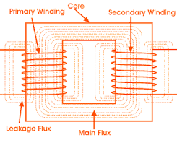

|  |  |  |  |  |
| --- | --- | --- | --- | --- |
| 1. **Изчисляване загубите в трансформаторите.**   Ртр = Ро + Рк*bтр*bтр, Квт; Qтр = Sн*(Io+Uk*bтр*bтр)/100, Квар , където: |  |  |  |  |

### Ро – загуби на празен ход, Квт;

### Рк - загуби на късо съединение, Квт;

### Io – ток на празен ход в %;

### Uk – напрежение на късо съединение в %.

### Тези данни се предоставят от завода производител.

### bтр = S/Sн – коефициент на натоварване;

### S – работна пълна мощност на трансформатора, Ква;

### Sн – номинална пълна мощност на трансформатора, Ква;

### Пример:

### ТМ100/20/0.4 има следните параметри:

### Ро – загуби на празен ход 0,67 Квт;

### Рк - загуби на късо съединение 2,25 Квт;

### Io – ток на празен ход в 7,2 А %;

### Uk – напрежение на късо съединение 4,4 %;

### Sн – номинална мощност 100 Ква.

### *За загубите след прилагане на горните формули се получава:*

|  |  |  |  |
| --- | --- | --- | --- |
|  | Коефициент на натоварване bтр | Загуби на активна мощност | Загуби на реактивна мощност |
| Празен ход | 0 | 0,67 | 7,2 |
| 50 % натоварване | 0,5 | 1,23 | 8,3 |
| 100 % натоварване | 1 | 2,92 | 11,6 |

### Извод: Загубите на реактивна мощност са много по-големи от тези на активна.

1. **Ефективност /КПД/ на трансформаторите.**

Ефективността на трансформатора е в диапазона 95 - 99%. За големи силови трансформатори с много ниски загуби, ефективността може да достигне 99,7%.

Изчисление на КПД на трансформатора.

https://riverglennapts.com/images/transformer-basics/efficiency-of-transformer.PNG

Максималното КПД е в зоната на 30 % - 50 % натоварване, където постоянните загуби в магнитопровода се изравняват с променливите загуби в намотките.

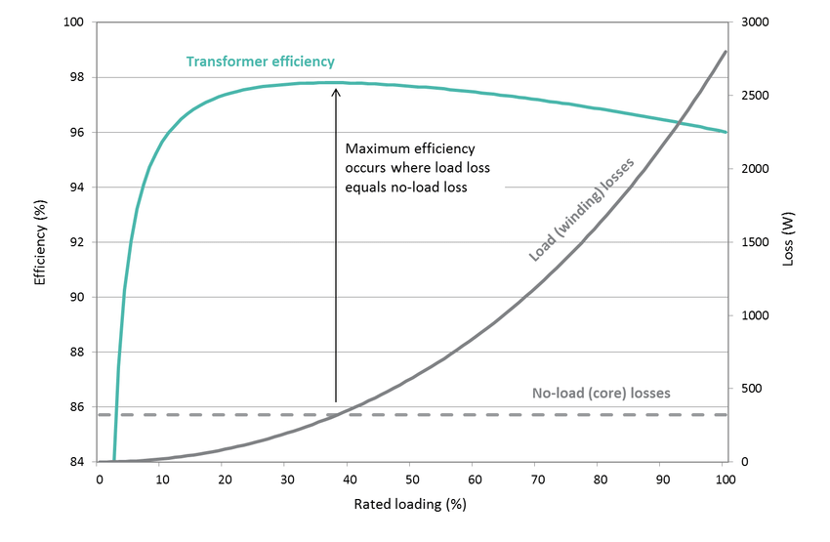

Изменение на кпд на трансформатора в зависимост от натоварването и от СОS(F).

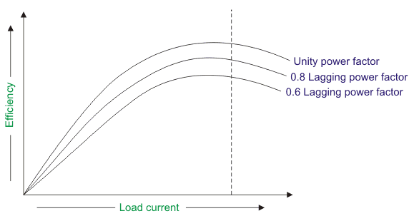

Максималната ефективност се получава при фактор на мощността равен на единица.

Обикновено трансформаторите работят непрекъснато и дори малко подобрение на ефективността може да осигури значителни икономии на енергия.

P 1 = ΔP + P 2,

където P 1 - консумирана мощност /входяща/, ΔP - общи загуби на мощност,

P 2 – полезна мощност /изходяща/.

Ефективността /КПД/на трансформатора се получава под формата на съотношението на дадената (полезна) мощност към консумираната (съотношението на P 2 и P 1). ή = (Р2/Р1)*100 % = (Р2/(Р2 + ΔP))*100 %

## *Определяне на ефективността.*

Измерваме входящата и изходящата мощност и ги съпоставяме. Поради високите стойности на КПД от порядъка на 95-98 % и грешки при измерването може да се получат неточни резултати.

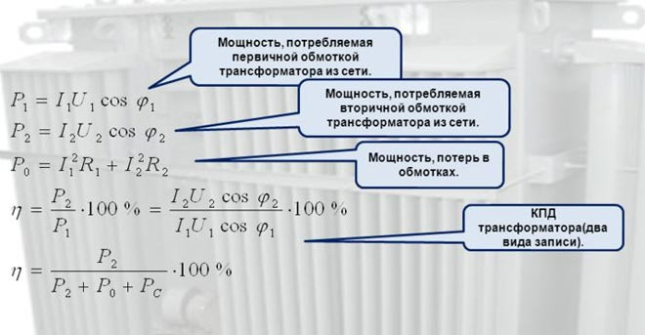

Анализът на ефективността позволява да определите посоките, в които трябва да се работи за намаляване на загубите.

1. **Енергийно ефективните трансформатори**.

Създадени са за намаляване на енергийните разходи. При тях се използва висококачествена електротехническа стомана, медни намотки, специални лакове и други материали изолационни материали, предназначени да намалят плътността на потока и да намалят загубите, особено при средно натоварване около 35%.

Нивото на ефективност зависи от комбинацията от загуби в ядрото (без товар) и загубите в намотките (I2R). В конструкцията на сърцевината се използва силициева стомана или аморфен метал с висока степен на пропускливост, нисък хистерезис и ниски загуби от вихрови токове.

Ламелите в ядрото са плътно монтирани, позволяващи плътността на магнитния поток да се поддържа много под точката на насищане.

Разликата между КПД на обикновен трансформатор и високо ефективен обикновено е в порядъка на 1-2 %. При закупуването на трансформатор е необходимо да се изчислят разходите за целия жизнен цикъл.

Високоефективните трансформатори работят при по-ниски температури и са по-надеждни поради по-малко температурно натоварване на изолацията.

Те са по-устойчиви при временни претоварвания.

*Пример за изчисляване на ефекта от използането на стандартен и високоефективен трансформатор*

|  |  |  |  |  |
| --- | --- | --- | --- | --- |
|  | **Мощност 75 КВА** | | | |
|  | **Стандартен алуминиев** | **Високоефективен меден** | **Стандартен алуминиев** | **Високоефективен меден** |
| **Натоварване** | 50% | | 75% | |
| **КПД** | 97.24% | 98.61% | 96.61% | 98.38% |
| **Температура при 100 % товар** | 150° C | 80° C | 150° C | 80° C |
| **Загуби в ядрото** | 0.34 kW | 0.21 kW | 0.34 kW | 0.21 kW |
| **Загуби в намотките** | 0.73 kW | 0.32 kW | 1.64 kW | 0.72 kW |
| **Общи загуби** | 1.07 kW | 0.53 kW | 1.98 kW | 0.93 kW |
| **Намалена консумирана мощност** | – | 0.54 kW | – | 1.05 kW |
| **Разход за закупуване, лв.** | 10 000 | 14 000 | 10 000 | 14 000 |
| **Разлика в цената** | – | 4 000 | – | 4 000 |
| **Ефект от внедряването на високоефективен трансформатор** | | | | |
| **Цена на ел. енергията** | **Годишно спестяване, лв.** | **Период на изплащане, години** | **Годишно спестяване, лв.** | **Период на изплащане, години** |
| **0.2 лв/kWh** | 946 | ***4.2*** | 1840 | ***2,2*** |
| **0.4 лв/kWh** | 1892 | ***2.1*** | 3679 | ***1,1*** |
| **0.6 лв/kWh** | 2830 | ***1.4*** | 5519 | ***0,7*** |

Максималния срок на изплащане е 4 години. Като се има предвид, че полезния живот на трансформатора е 40-50 години, то закупуването на по-скъп високоефективен трансформатор е икономически целесъобразно.

*Изискване към производителите на трансформатори, съгласно изискване на Европейския съюз от 2019 год. -* [*Regulation (EU) 2019/1783*](https://eur-lex.europa.eu/legal-content/EN/TXT/?uri=uriserv%3AOJ.L_.2019.272.01.0107.01.ENG&toc=OJ%3AL%3A2019%3A272%3ATOC) *за максимални общи загуби във ватове за 11 kV при 3 нива на ефективност – 1; 2 и 3 са както следва:*

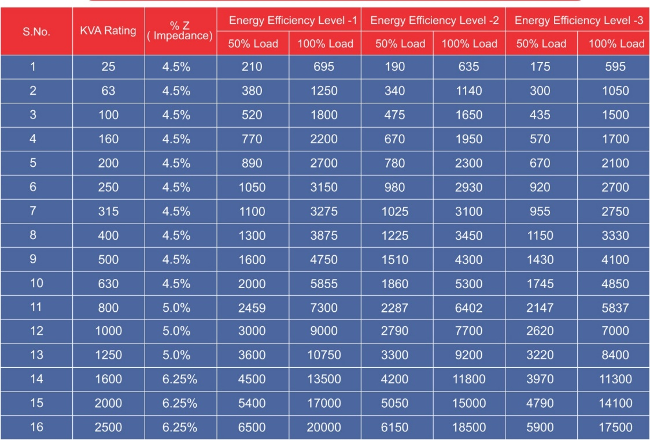

*Сравнение на структурата на Силициева стомана с Аморфна стомана.*

|  |  |  |
| --- | --- | --- |
| http://article.sapub.org/image/10.5923.j.eee.20201002.01_001.gif | Кристални и аморфни тела: структура и свойства | **Figure 1.**a. Crystalline Silicon Steel, b. Non-Crystalline Amorphous Metal |

Трансформатори изпълнени с аморфен ярем имат по-ниски загуби от хистерезис, поради намалени загуби от триене. Много тънките аморфни ламели снижават вихровите токове. Това води до общо спестяване на загубите в стоманата до 70 % .

*В таблица 1 са сравнени загубите в стоманата в трансформатор със силициеви ламели и такъв с аморфни ламели без товар и с товар*

|  |  |  |  |  |
| --- | --- | --- | --- | --- |
| |  |  | | --- | --- | | |  | | --- | | **Table 1.** No Load Losses and Load Losses for Amorphous and silicon Steel Transformer      http://article.sapub.org/image/10.5923.j.eee.20201002.01_002.gif | | | |  | | --- | |  | | |

1. **Организационни мероприятия за ефективно поддържане и използване на**

**силовите трансформатори**.

* Поддържане на актуален списък с трансформаторите, които са в

експлоатация и резервните на склад.

В табличен вид се записват следните данни: Местоположение, Тип, Зав. №, Година на производство, Забележка – ремонти и др. събития свързани с трансформатора.

* Периодичен преглед /не по-рядко от веднъж на 6 месеца/ – оглед, почистване,

притягане, доливане на масло, замерване на работно напрежение и ток, изолационно съпротивление, обследване с термокамера за прегряване и др.

При недопустима асиметрия на напреженията, висока температура или влошено изолационно съпротивление – обследване и отстраняване на причините.

* Осигуряване на добра вентилация с цел отвеждане на излишната топлина и

влага от помещението на трафопоста /ел. подстанцията/.

* Проверка за подходящо оразмеряване на трансформатора. В процеса на

експлоатация настъпват промени със захранваните консуматори.

Изискванията са: Трансформаторът да не се претоварва по мощност.

Единичната мощност на най-мощния захранван ел. мотор трябва да е над 2 пъти по-малка от мощността на трансформатора, *съгласно* *приложената таблица*.

|  |  |  |  |  |  |  |
| --- | --- | --- | --- | --- | --- | --- |
| Мощност,Sном. | 20/0.4 КV | 20/0.4 КV | 10/0.4 КV | 6/0,4 КV | 6/0,4 КV | Мощност на трифазен асинхронен двигател |
| KVA | Jвл1/Jн1 вложка/ном.ток | Jвл2/Jн2 вложка/ном.ток | Jвл1/Jн1 вложка/ном.ток | Jвл1/Jн1 вложка/ном.ток | Jвл2/Jн2 вложка/ном.ток | KW |
| **50** | 4/1,4 | 63/72 |  | 16/4,8 | 63/72 | **22** |
| **63** | 6/1,82 | 80/91 |  | 16/6,1 | 80/90 | **37** |
| **100** | 10/2,9 | 125/144 |  | 25/9,6 | 125/144 | **55** |
| **160** | 10/4,7 | 160/231 |  | 25/16,4 | 160/230 | **75** |
| **180** | 10/5,2 | 200/260 |  |  |  | **75** |
| **250** | 16/7,2 | 315/360 |  | 40/24,2 | 315/360 | **100** |
| **320** | 16/9,1 | 400/462 | 30/18,3 | 60/30,8 | 400/462 | **160** |
| **400** | 20/11,6 | 400/577 | 40/23,3 |  |  | **200** |
| **560** | 25/16,2 | 400/808 |  |  |  | **250** |
| **630** | 40/18.2 | 400/909 |  |  |  | **250** |
|  | вторична страна | първична страна | вторична страна | вторична страна | първична страна |  |

Ако трансформаторът е с по-малка мощност ще има проблеми като:

удължен пусков процес, чести аварии на ел. двигателите, токови удари и недопустим пад на напрежението и др.

В този случай трябва да се монтира трансформатор с по-голяма мощност.

Ако трансформаторът е преоразмерен следва да се изготви програма за планова подмяна с подходящо оразмерени трансформатори. Трансформаторите с по-малка мощност имат по-малки постоянни загуби в стоманата.

* Изключване на резервните трансформатори. Редуване на работен - резервен.
* При пуска на големи ел. двигатели, използване на схема трансформатор-

двигател. Трансформаторът е включен във времето, когато работи и ел. двигателя.

* Подмяна на „стари“ трансформатори с високоефективни. Проверка при

авария на трансформатор дали е по-изгодно да се ремонтира или замени с нов.